Republika Slovenija je ____________________________________ država.
Utemelji, kaj pomeni demokratična država.

Leži v južnem delu _________________________ Evrope.
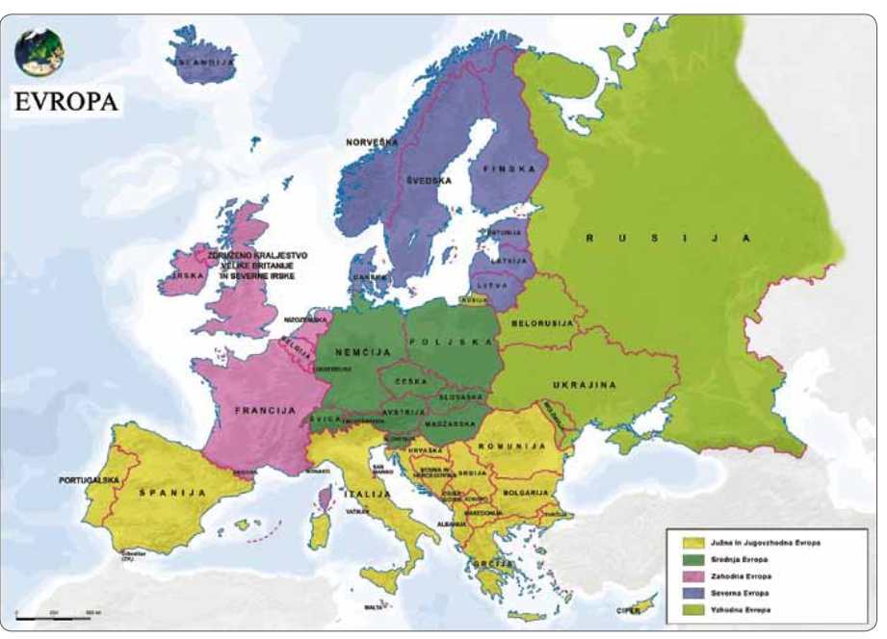

V njej se stikajo štiri velike evropske naravne enote:
- _________________________________
- _________________________________
- _______________________________________________
- _______________________________________________
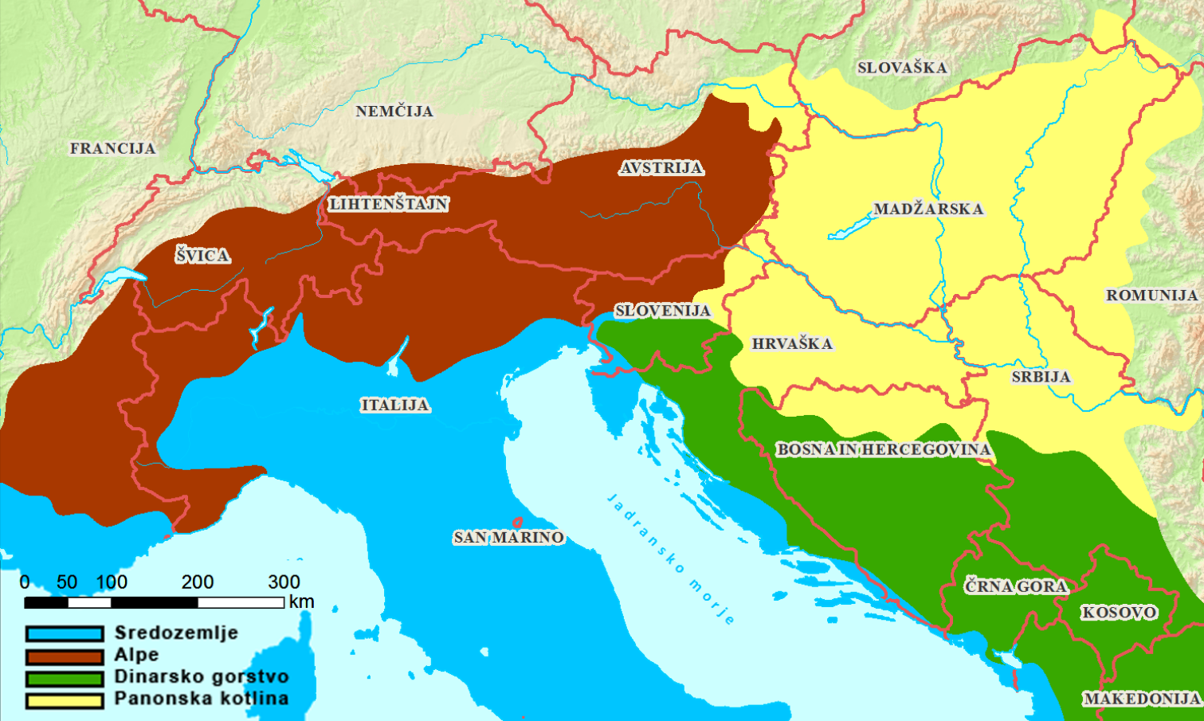

DOPOLNI
Glavno mesto: ________________________________
Uradni jezik: _________________________________
Denarna enota: ______________________________
Najvišji vrh: _________________________________
Kulturni dan: __________________________
Dan državnosti: _______________________

Slovenija meji:
• na zahodu na _________________________________,
• na severu na _________________________________,
• na severovzhodu na _________________________________________,
• na vzhodu in jugu pa na ____________________________________.
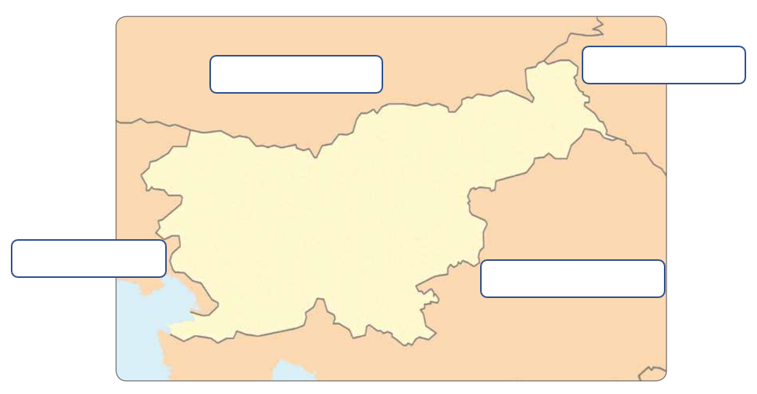

Pojasni pojem državna in narodnostna meja. Katera je označena na zemljevidu?
Meja, ki označuje ozemlje neke države, je ________________________________ meja.
Meja, ki označuje ozemlje nekega naroda, je __________________________meja.

